Informasjonsfolder

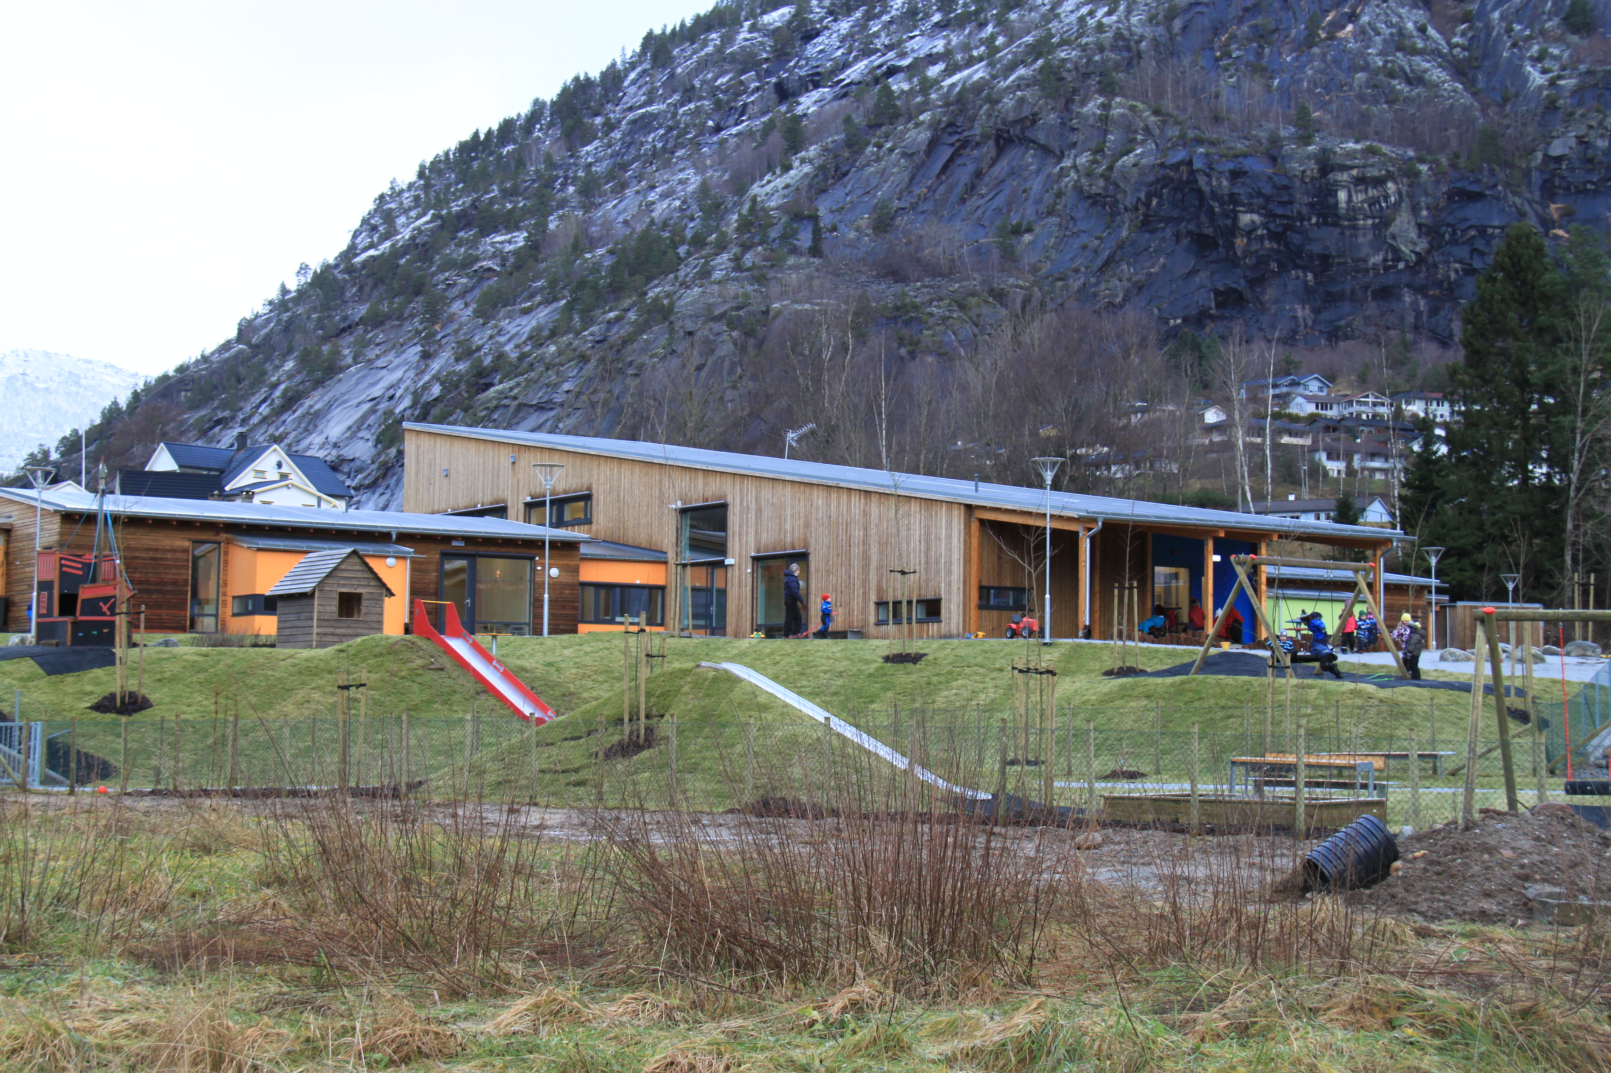
Gaupne barnehage
2021/2022
Me vil. Me kan.

Rosa base: 1-2 åringar
Grøn base: 1-2 åringar
Blå base: 2-4 åringar
Oransje base: 2-4 åringar
Turkis base: 2- 4 åringar
Raud avdeling: 5 åringar
Informasjon
Informasjon frå barnehagen skjer gjennom appen Visma Flyt Barnehage, og ved epost frå ped.leiar. Barnehagen har si eiga facebook-side som berre føresette for borna i barnehagen har tilgang til, i tillegg til personalet. Barnehagen har si eiga heimeside under www.luster.kommune.no
Barnehagen jobbar i periodar på to veker. Foreldre får tovekersplan med oversikt over kva mål ein jobbar mot i den perioden og kva aktivitetar ein legg opp til. Slik vil me evaluere og lage nye planar kontinuerleg.
Periodeplanane og månadsbrev er òg ein del av årsplanen. Her ser ein progresjonsdelen av arbeidet vårt, og kva område innan rammeplanen ein skal innom, og i månadsbreva blir dette evaluert.

Telefonnummer:
Kontor: 57 68 57 86 Anne Merethe /5768 57 80 (generelt nummer)
Kontor: 57 68 57 87 Heidi Karin
Rosa: 45 97 58 98
Grøn: 45 97 59 61
Blå: 45 97 59 60
Oransje 45 97 58 99
Turkis: 45 97 59 63
Raud: 98 90 83 87
Du kan gjerne gje oss informasjon på mail: anne.merethe.kvalsoren@luster.kommune.no Den blir sjekka kvar morgon.
Alle tilsette har mail-adr, men den blir ikkje alltid sjekka kvar morgon.
Samarbeidspartnarar:
- Gaupne skule
- Luster omsorgssenter
- Biblioteket
- Gaupne helselag
- Luster ungdomsskule
- NAV Flyktningtenesta
- Sogn Barnevern
- Luster helsestasjon
- Sogn PPT
- Høgskulen på Vestlandet
I år er me Høgskulebarnehage og har eit tettare samarbeid enn berre praksisbarnehage.
- Sogndal VGS og Sygna VGS
- Sogn Regionråd
- Luster frivilligsentral
I HSP-møter møtest alle pedagogiske leiarar frå barnehagen, ein representant frå Sogn Barnevern, ein frå Luster helsestasjon og ein frå Sogn PPT og styrar for å diskutere faglege spørsmål/tema. Alle saker blir diskutert på faglege nivå, og alt er anonymt. I samband med overgang til skulen og ved nokre kulturøkter har barnehage og skule samarbeid. Barnehagen får besøk frå nokre av klassane; 1.klasse kjem tilbake ein dag og er saman med oss og 6.klasse er julenissar på nissefesten vår. Luster ungdomsskule lagar opplegg til oss gjennom faget «Innsats for andre».
Raud avdeling har i tillegg tett samarbeid med Gaupne barneskule og Luster ungdomsskule, og har spontane samarbeidsarenaer jamnleg.
Sogn Regionråd har 7 regionale nettverksgrupper utifrå fagområda, der tilsette frå barnehagane i indre Sogn er representerte.
I Gaupne barnehage vil me få til ting, og både barn og vaksne seier: «Me vil. Me kan».
Planleggingsdagar:
12. og 13.aug, 12.nov, 3.jan, 27.mai
 | Tema | Mål
Aug | Innkøyring | Tryggleik
Sept | Kule krabatar  Uteliv  Friluftsveka  Brannvern | Bli trygge på kvarandre.  Bruke naturen rundt oss
Okt | Care4children | Ta vare på alle rundt oss
Nov | Juleførebuing | Starte juleførebuingane tidleg
Des | Advent/jul  Pepperkakeby | Ta vare på juletradisjonen i Norge
Jan | Vinter  Innkøyring på evnt nye barn | Trygge barn
Feb | Temafest  Samedagen  Aktivitetsdag | Avslutte eit tema.  Ta vare på den samiske kulturen  Fellesskap
Mars | Barnehagedagen  Downs syndrom dagen | Vise fram barnehagen  Setje pris på ulikheiter
April | Påske  Vårsongar | Ta vare på den norske påsketradisjonen.
Mai | Friluftsliv  17.mai  Uteveker | Me opplev turglede fleire gonger i veka
Juni | Uteveker  Museumstur og avslutningstur for dei eldste | Avslutning på bhg-året
Juli | Sommaravvikling
Pga Covid-19 og eit år med byggeaktivitet i barnehagen kan endringar skje. Me har heile tida barns beste i fokus og tek avgjerder utifrå det. Tryggheit og leik er det viktigaste, anten me er i barnehagen eller på tur for å frigje plass til bygging.

